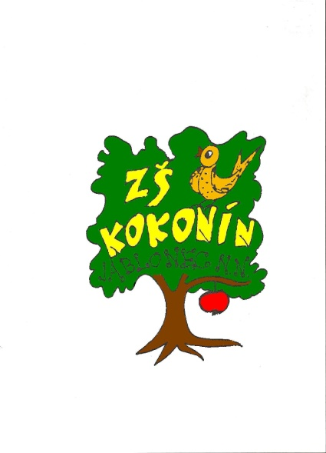

PROJEKT EU - PENÍZE ŠKOLÁM

Registrační číslo projektu | CZ.1.07/1.4.00/21.3313
Název projektu | Moderní škola
Šablona III/2 | Inovace a zkvalitnění výuky prostřednictvím ICT

Tento materiál byl vytvořen v rámci projektu Operačního programu
Vzdělávání pro konkurenceschopnost.

Identifikátor: VY_32_INOVACE_CJ.3.070
SADA č.4
Vzdělávací oblast: Jazyk a jazyková komunikace
Vyučovací předmět: Český jazyk a literatura

Název: Slova významem nadřazená, podřazená + synonyma, antonyma
Autor: Mgr. Dana Loudová
Anotace: Tento DUM lze využít při výuce slov významem nadřazených, podřazených, synonym a antonym.
Rozsah: 20 minut
Pro prezentaci tohoto DUMu je nutný následující software: MS Word, DUM je vhodný jako pracovní list pro vytisknutí
Klíčová slova: slova nadřazená, slova podřazená, synonyma, antonyma
Ročník: 3.
Vzdělávací materiál vytvořen: 25.11. 2011
Ověření ve výuce
Třída: III.B
Datum: 17. 6. 2013
Vyučující: Mgr. Danuše Hozdová
SLOVA VÝZNAMEM NADŘAZENÁ, PODŘAZENÁ a SOUŘADNÁ 1
DOPLŇ ALESPOŇ TŘI SLOVA PODŘAZENÁ!
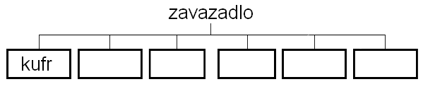
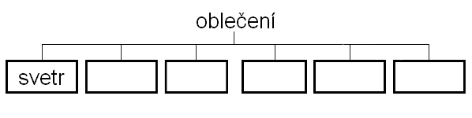
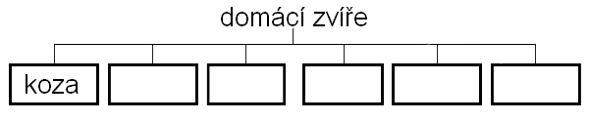

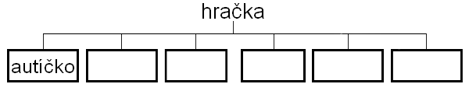

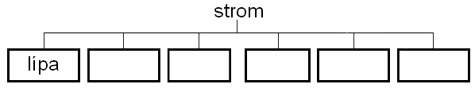
SLOVA VÝZNAMEM NADŘAZENÁ, PODŘAZENÁ a SOUŘADNÁ 2
DOPLŇ SLOVA NADŘAZENÁ!
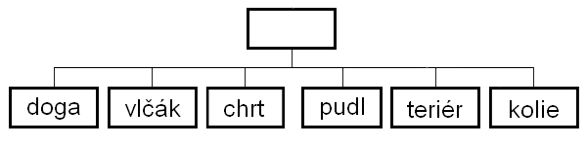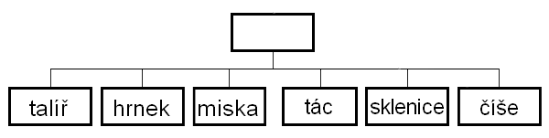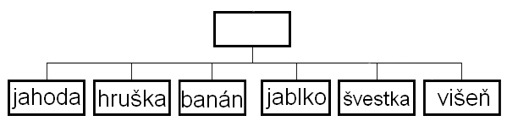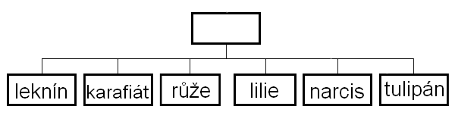
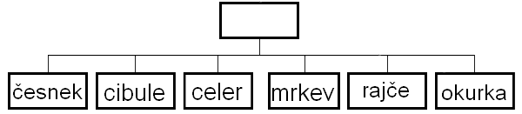
SLOVA STEJNÉHO NEBO VELMI PODOBNÉHO VÝZNAMU = SYNONYMA
Spoj synonyma:
utíkat slečna
chlapec najedený
hněvá se brečí
pláče běžet
sytý hoch
milý příjemný
pití zlobí se
dívka nápoj
vánek zákusek
dortík větřík
Vymysli synonyma k následujícím slovům:
křičet -
špatný -
odplata -
motouz -
skvrna -
pěkný -
ahoj -
stromořadí -
žert –
protiklad –
SLOVA OPAČNÉHO VÝZNAMU = ANTONYMA
Spoj antonyma:
hubený léto
hloupý měkký
rychlý chytrý
láska pomalý
smutek nenávist
pravda velký
zima radost
malý lež
světlý tmavý
tvrdý tlustý
Vymysli antonyma k následujícím slovům:
zničit –
pilný –
žena –
ticho –
brzy –
daleko –
rub –
zdravý –
plný –
studený –
Použité zdroje: SMART Notebook

